

ПРАВИТЕЛЬСТВО САНКТ-Петербурга

Комитет по образованию

Санкт-Петербургское государственное бюджетное

профессиональное образовательное учреждение

«Радиотехнический колледж»

Санкт-Петербург 2022 г.

Выполнил:

Студент 2 курса

гр. ИВ1-21

Попов Виталий Александрович

Преподаватель:

Маслов Руслан Андреевич

# 

ОПИСАНИЕ ПРЕДМЕТНОЙ ОБЛАСТИ

Агентство недвижимости «NOVA.Строй»

по МДК 05.01 «Проектирование и дизайн информационных систем»

Специальность: 09.02.07 «Информационные системы и программирование»

Квалификация: «Разработчик веб и мультимедийных приложений»

**СОДЕРЖАНИЕ**

1 Анализ предметной области 2

2 Проблема предметной области 4

3 Описание информационной системы 5

4 Описание диаграмм 6

4.1 Use case 6

4.2 Sequence 8

4.3 ER - Diagram 12

4.4 IDEF0 13

5 Жизненный цикл 14

6 Вывод 16

# 1 Анализ предметной области

В качестве предметной области выбрано агентство по недвижимости "NOVA.Строй", которая занимается оформлением необходимых документов при покупке/продажи/аренды недвижимости, а также в консультации клиентов по необходимой недвижимости.

Агентство недвижимости занимается продажей и сдачей в аренду объектов недвижимости по договорам с их собственниками, а также покупкой недвижимости по договорам с покупателями. Информация по всем объектам недвижимости клиентов храниться в каталоге. Агентство недвижимости включает в себя агентов по недвижимости, менеджера по работе с клиентами, бухгалтера и остальных сотрудников агентства. Агент является посредником при заключении торговой сделки по операциям с недвижимостью. Агенты помогут подобрать наиболее оптимальный вариант покупки или аренды жилого помещения.

Основным объектом деятельности агентства является жилая недвижимость, то есть коттеджи, квартиры, дома и так далее, имеющие адрес и пригодные условия для проживания в них.

Исходя из того, что агентство по покупки - продаже или аренды недвижимости является посредником, т. е. в проводимых операциях с недвижимостью она не выступает ни в роли покупателя, ни в роле продавца, ни в роле арендодателя. Следовательно, можно сделать вывод, что основным видом деятельности агентства является работа с клиентами, которые хотят продать, купить или арендовать недвижимость. Иными словами, основной задачей агентства является поиск оптимальных вариантов покупки, продажи аренды собственности отдельно взятого клиента, на основании имеющихся данных о заказах других клиентов. Таким образом, агентство помогает продавцу найти своего покупателя и наоборот. За услуги подобного рода, агентство получает проценты от суммы продаваемого объекта или определенную комиссию.

Клиент обращается сначала к менеджеру отдела по работе с клиентами, который предоставляет всю необходимую информацию по интересующему объекту либо заносит информацию об объекте в каталог. Агент по недвижимости занимается подготовкой пакета документов, осуществляет оценку недвижимости. Бухгалтерия ведет расчет с клиентами по выполненным услугам. После выполненных операции, договор является завершенным.

# 2 Проблема предметной области

Проблема предметной области, которую решает информационная система заключается в том, что люди, которые хотят воспользоваться услугами агентства, могут оформить первоначальные документы онлайн на сайте, чтобы никуда не ехать, тем самым сэкономив свое время, также человек может посмотреть продаваемую недвижимость и ее описание на сайте агентства в любое время суток, не контактируя с кем-то в живую или через телефон.

Также ИС решает проблему для самих сотрудников агентства, заместо работы с большим количеством бумаг и взаимодействием с клиентами, проще будет это осуществлять на самом сайте.

# 3 Описание информационной системы

Информационная система представлена в виде сайта, где пользователи взаимодействуют с ней. Первоначально сайт будет иметь минимальный комплекс функции, чтобы сэкономить время на разработке, а также это связано с тем, что агентство не так сильно известно и не требует большого количества функционала.

Пользователи, которые хотят произвести какую-либо операцию над недвижимостью, смогут выбрать необходимую услугу на главной странице сайта, там же он также сможет заказать обратный звонок. На главной странице у пользователя также будет ссылка, перейдя по которой, он сможет посмотреть каталог уже продаваемой недвижимости от существующих клиентов агентства. Также будет ссылка, по которой пользователь сможет заполнить форму для консультации.

Пользователи, которые уже являются сотрудниками агентства, могут редактировать заказы и добавлять новые на отдельной странице, на которую необходим будет особый доступ, который будет прописан у каждого пользователя сайта. Также при необходимости они могут добавлять недвижимость в каталог, который уже будет доступен к просмотру остальным пользователям.

# 4 Описание диаграмм

## 4.1 Use case

В диаграмме участвует 6 актеров: Клиент, Агент по вопросам продажи недвижимости, Агент по вопросам покупки недвижимости, Агент по вопросам аренды недвижимости, Бухгалтер, Менеджер по работе с клиентами.

Для удобства связи "Агента по вопросам покупки недвижимости", "Агента по вопросам продажи недвижимости", "Агента по вопросам аренды недвижимости" их можно объединить, добавив еще одно лицо - "Агент по недвижимости". Чтобы их корректно объединить, необходимо использовать фигуру "Обобщение".

Клиент, который взаимодействует с ИС автоматически представлен в виде авторизованного пользователя и поэтому в диаграмме не указаны прецеденты, которые описывают регистрацию и авторизацию пользователя в системе.

* ***Клиент*** - человек, обращающийся к услугам агентства.
* ***Агент по вопросам продажи недвижимости*** - занимается клиентами, заинтересованными в продаже своей недвижимости.
* ***Агент по вопросам покупки недвижимости*** - занимается клиентами, заинтересованными в покупке недвижимости.
* ***Агент по вопросам аренды недвижимости*** - занимается клиентами, заинтересованными в аренде недвижимости.
* ***Бухгалтер*** - занимается бухгалтерским учетом компании.
* ***Менеджер по работе с клиентами*** - работает с клиентами при первом их обращении к агентству.

Прецеденты:

* ***Заказать звонок*** - позволяет клиенту заказать обратный звонок, где он указывает свой номер телефона для связи.
* ***Запись на консультацию по интересующим вопросам*** - позволяет клиенту записаться на консультацию, также он может выбрать формат консультации (в офисе агентства, в онлайн форме).
* ***Обращение с просьбой по операциям над недвижимостью*** - позволяет клиенту заказать услугу агентства (покупка недвижимости, аренда недвижимости, продажа недвижимости).
* ***Просмотр каталога недвижимости клиентов агентства*** -позволяет клиенту посмотреть список продаваемой недвижимости от существующих клиентов агентства.
* ***Заключение договора в онлайн форме*** - позволяет клиенту оформить онлайн договор по выбранной им услуге. После которого он выбирает дату встречи в агентстве. При желании, клиент может сразу выбрать агента, в ином случае его ему назначат.
* ***Работа с заказом*** - позволяет менеджеру по работе с клиентами работать с заказом (Указать тип заказа(продажа, покупка, аренда), формировать фильтры заказа (пожелания клиента), создать заказ, назначение агента на заказ).
* ***Добавить недвижимость клиента в каталог*** - позволяет менеджеру по работе с клиентами добавить недвижимость клиента на продажу, то есть в каталог.
* ***Консультация клиента в онлайн форме*** - позволяет менеджеру по работе с клиентами и агенту по недвижимости, онлайн консультировать клиента, то есть в чате на сайте.
* ***Редактировать заказ*** - позволяет агенту по недвижимости вести работу над заказом, посредством изменения его статуса.
* ***Изменить статус*** - позволяет агенту по недвижимости изменять статус заказа (взять под контроль(если за клиентом не был назначен агент), в реализации(агент только взял заказ под свой контроль или ему его назначили), назначена сделка, сделка завершена, закрыт(услуги агентства были предоставлены, договор закрыт)).
* ***Вести бухгалтерский учет*** - позволяет бухгалтеру вести бухгалтерский учет, указывая доходы от деятельности агентства (просматривая заказы и отмечать те, которые были успешно завершены).

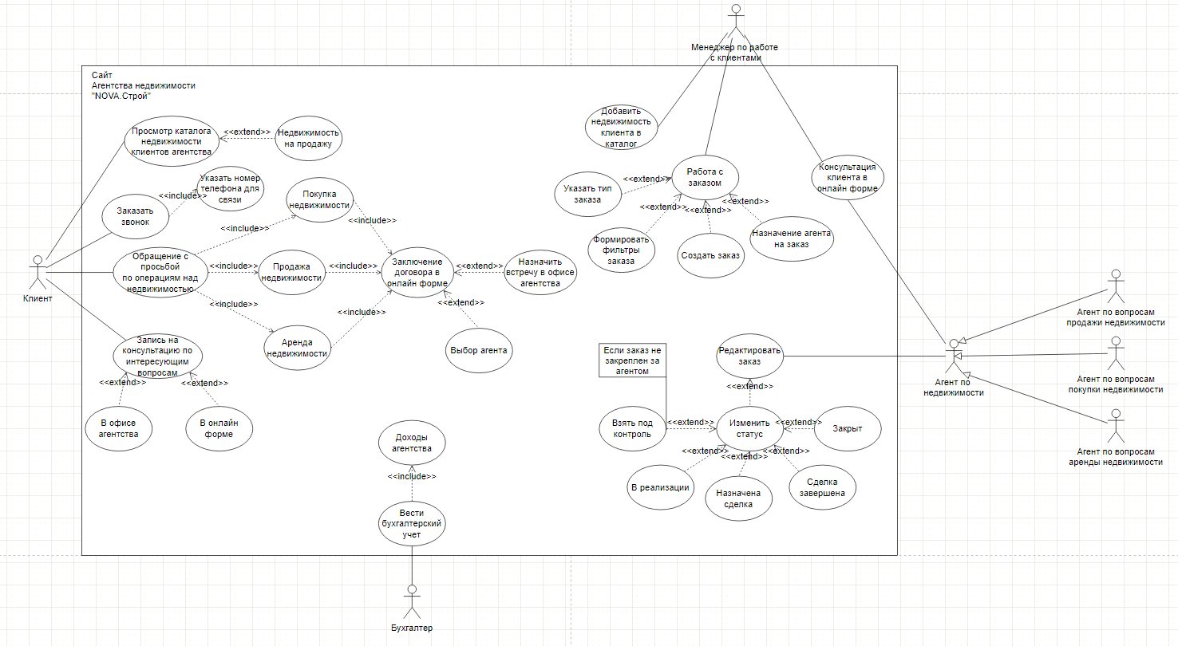Диаграмма представлена ниже в соответствии с Рисунком 4.1.1.

Рисунок 4.1.1 – Диаграмма use-case

## 4.2 Sequence

В данной диаграмме описан процесс покупки недвижимости для клиента агентства.

В диаграмме представлено 6 актеров, главным из которых представлен Клиент, с которым будут взаимодействовать последующие актеры: менеджер по работе с клиентами, агент по недвижимости, рынок недвижимости (авито и прочие сервисы), собственник квартиры, банк. Клиент - пользователь сайта, который обращается к услугам агентства.

Таблица 1

|  |  |  |  |
| --- | --- | --- | --- |
| **№** | **Участник – отправитель сообщения** | **Участник – получатель сообщения** | **Название сообщения** |
| 1 | Клиент | Менеджер по работе с клиентами | Обращается с просьбой покупки квартиры |
| 2 | Менеджер по работе с клиентами | Менеджер по работе с клиентами | Создает Заказ, формирует фильтры заказа |
| 3 | Менеджер по работе с клиентами | Агент по недвижимости | Передача заказа агенту |
| 4 | Агент по недвижимости | Рынок недвижимости | Задает фильтры по поиску недвижимости |
| 5 | Рынок недвижимости | Агент по недвижимости | Возвращает подходящие варианты |
| 6 | Агент по недвижимости | Клиент | Связывается с клиентом |
| 7 | Агент по недвижимости | Клиент | Передает подходящие варианты |
| 8 | Клиент | Агент по недвижимости | Передает подходящую квартиры |
| 9 | Агент по недвижимости | Собственник квартиры | Связывается с собственником квартиры |
| 10 | Агент по недвижимости | Собственник квартиры | Назначает встречу |
| 11 | Собственник квартиры | Агент по недвижимости | Подтверждает встречу |
| 12 | Агент по недвижимости | Клиент | Передает данные о встрече с собственником |
| 13 | Клиент | Агент по недвижимости | Встречается с агентом |
| 14 | Агент по недвижимости | Банк | Передает запрос на одобрение ипотеки |
| 15 | Банк | Агент по недвижимости | Одобряет ипотеку на Н-ую сумму денег |
| 16 | Агент по недвижимости | Клиент | Передает ответ от банка |
| 17 | Агент по недвижимости | Собственник квартиры | Оформляет договор купли-продажи |
| 18 | Собственник квартиры | Агент по недвижимости | Подтверждает продажу квартиры |
| 19 | Собственник квартиры | Клиент | Передача ключей |
| 20 | Агент по недвижимости | Банк | Подтверждение продажи квартиры |
| 21 | Банк | Собственник квартиры | Перевод средств на счет |

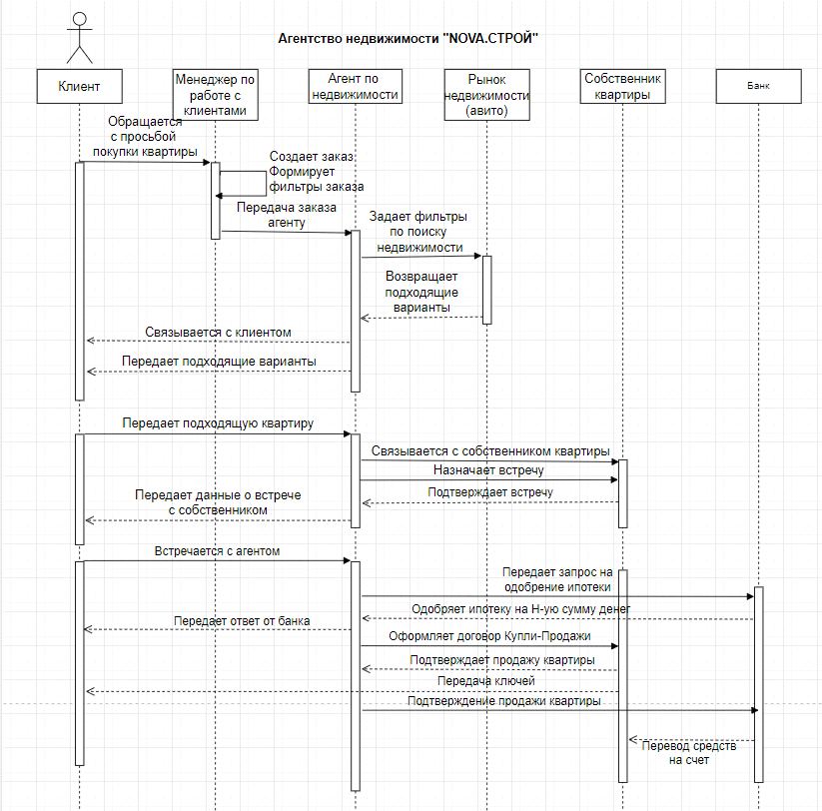Рисунок 4.2.1 – Диаграмма Sequence

## 4.3 ER - Diagram

Сущности предметной области и их атрибуты:

* Квартира. Атрибуты: (PK)ID недвижимости, (FK)ID дома, (FK)ID владельца, Этаж, Номер квартиры, Наличие балкона, Ремонт, Площадь, Кол-во комнат, Стоимость.
* Дом (относится к квартире). Атрибуты: (РК)ID дома, Адрес дома, Улица, Лифт, Домофон, Наличие парковки, Детская площадка, Этажность, Год постройки.
* Дом(коттедж). Атрибуты: (PK)ID недвижимости, Адрес дома, (FK)ID владельца, Улица, Наличие домофона, Наличие гаража, Этажность, Площадь жилого помещения, Площадь участка, Год постройки.
* Клиент. Атрибуты: (PK)ID клиента, ФИО клиента, Телефон, Дата рождения, Адрес прописки, Серия/номер паспорта.
* Сделка с клиентом. Атрибуты: (PK)ID сделки, (FK)ID недвижимости, (FK)ID сотрудника, (FK)ID клиента, Тип сделки, Сумма сделки, Дата сделки, Статус сделки.
* Владелец недвижимости. Атрибуты: (PK)ID владельца, ФИО клиента, Телефон, Дата рождения, Адрес прописки, Серия/номер паспорта.
* Сотрудники агентства. Атрибуты: (PK)ID сотрудника, ФИО сотрудника, Телефон, Должность, Отдел.

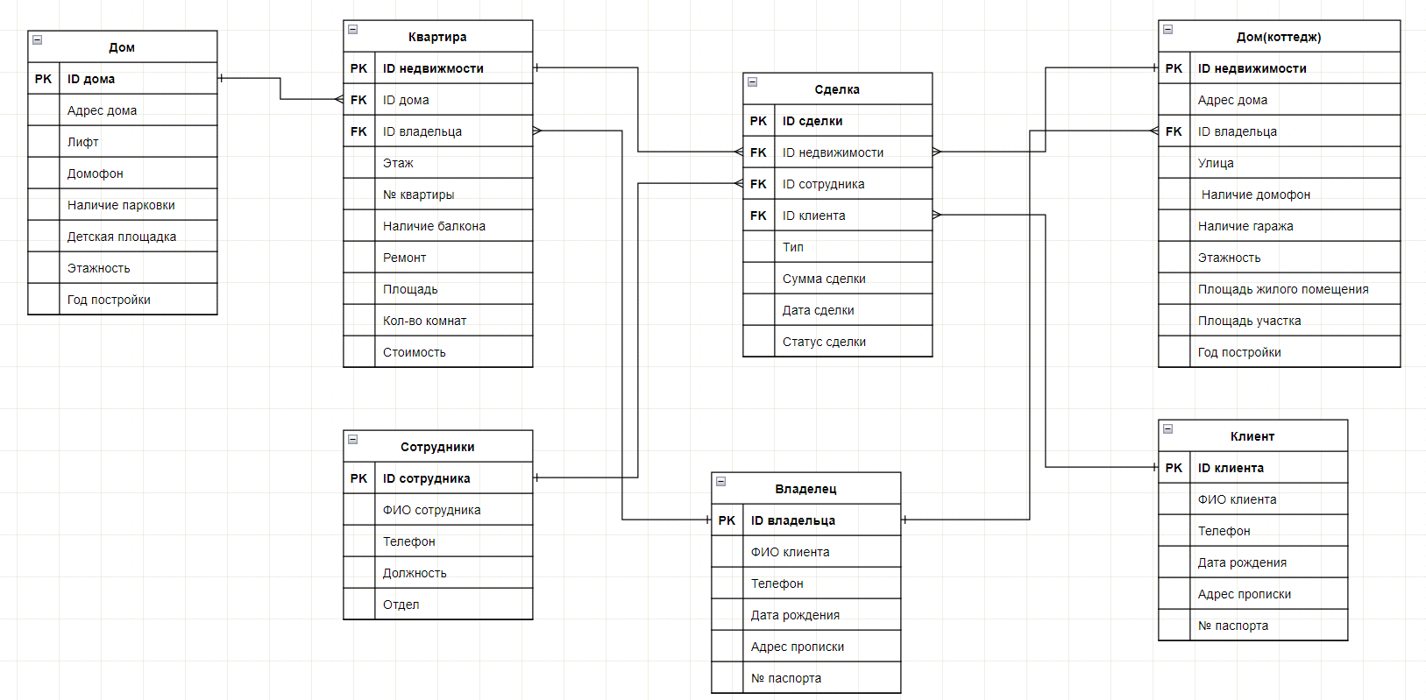

Рисунок 4.3.1 – ER диаграмма

## 4.4 IDEF0

В диаграмме описан процесс покупки квартиры через агентство, когда клиент обращается к агентству по данной услуге в информационной системе. Сначала осуществляется подбор квартиры, по критериям клиента, после выбранной недвижимости заключается договор между клиентом и агентством, после заключения договора агентство выполняет свою часть договора, после чего клиент оплачивает недвижимость и договор завершается.

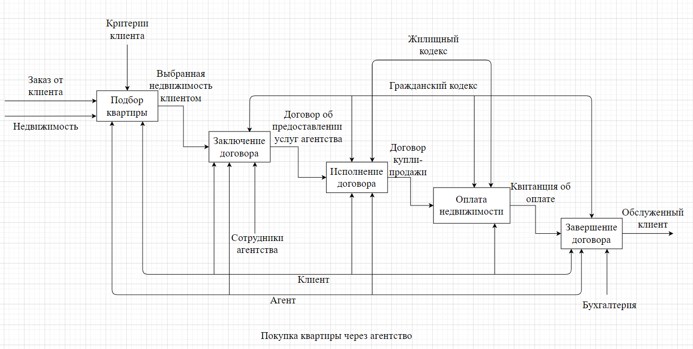

Рисунок 4.4.1 – Диаграмма IDEF0

# 5 Жизненный цикл

После внедрения информационной системы и при ее успешном функционировании, в рамках ее развития планируется добавить функционал, путем расширения деятельности агентства недвижимости, которая будет работать с нежилой недвижимостью, в которую будут входить: коммерческая, апартаменты и промышленная недвижимость, то есть в информационную систему будут добавлены новые услуги агентства к уже существующим.

Также будет доработана система профиля пользователей, которая на момент выхода ИС реализована не в полном масштабе с целью экономии времени разработки. Планируется добавить возможность пользователю редактирования своего профиля. Пользователь (кто заинтересован продать недвижимость через агентство) сможет редактировать информацию о себе, добавлять свои объекты на продажу и прочее. То есть работа менеджера по работе с клиентами, которая связана с работой с заказами будет постепенно уменьшаться, путем увеличения возможностей пользователя внутри ИС.

Будет добавлено пространство на сайте, которое включает в себя новости самого агентства, а также новости, содержащие важные изменения на рынке недвижимости.

# 6 Вывод

Данная информационная система решает проблему, которая заключается в том, что люди могут посредством ИС решать вопросы, связанные с недвижимостью: купить, продать, снять или просто получить консультацию, при этом так, что не надо будет никуда не ехать. А также упрощением работы сотрудникам, то есть уменьшения количества бумаги и переводом некоторой информации в ИС.

Также ИС будет полезна бизнесу тем, что она сможет привлекать большее число клиентов. Агентство недвижимости можно будет рекламировать через сайт, то есть распространять его в интернете, тем самым, люди, которые хотят произвести операцию над недвижимостью, но не знают к кому обратиться, смогут найти агентство в интернете и оформить первоначальные документы через интернет.